Az európai falvak rejtett biológiai sokféleségének feltárása
A nagyobb városoktól gyakran jól elkülönülő falvak általában családi házakból és néhány középületből állnak. Hosszú múltjuk ellenére az európai falvak biológiai sokféleségét a városi területekhez, erdőkhöz, legelőkhöz vagy mezőgazdasági területekhez képest kevésbé vizsgálták. Egy új tanulmány feltárja, hogy a biológiai sokféleség szempontjából milyen lehetőségeket rejtenek a falvak, valamint azt is, hogy a környező táj hogyan befolyásolja a biológiai sokféleség mintázatait és az emberi jóllétet.
A nemzetközi kutatást a HUN-REN Ökológiai Kutatóközpont csapata vezette, amelyhez 20 másik magyarországi, romániai, németországi és olaszországi intézet is hozzájárult. A Nature Sustainability nevű folyóiratban megjelent tanulmány azt vizsgálja, hogy a táj összetétele és a városok közelsége hogyan befolyásolja a falvak biológiai sokféleségét és a társadalmi-gazdasági körülményeiket. Az eredmények azt mutatják, hogy az erdők által dominált tájakon belül a falvak biológiai sokfélesége magasabb, mint a mezőgazdasági vidékeken, míg a városok közelsége növeli az emberi jólétet.
A kutatók 16 magyarországi és romániai közepes méretű város körül 64 faluban vizsgálták a biológiai sokféleséget. A falvak fele városok agglomerációjában, másik fele távolabb feküdt, és vagy mezőgazdasági, vagy erdős tájakon helyezkedett el. A csapat botanikai felvételeket készített, a talajlakó ízeltlábúakat talajcsapdákkal, a növényzetben élőket pedig lombszívóval mintavételezte. Az üregekben fészkelő méhek és darazsak számára fészekcsapdákat állított fel. Ezen kívül pontszámlálásos madártani felmérést is végzett. Kilenc rendszertani csoportban 1164 fajt dokumentáltak.
A teljes biológiai sokféleséget mérő multitrofikus sokféleség 15%-kal alacsonyabb volt a mezőgazdasági területekkel körülvett falvakban, mint az erdőkkel körülvett falvakban.
Dr. Batáry Péter, a tanulmány vezető szerzője kifejti: „Ez hangsúlyozza a táj szintű fajkészlet fontosságát a falvak biológiai sokféleségének fenntartásában. A városok közelsége kevéssé befolyásolta a fajok sokféleségét és a teljes diverzitást, ami arra utal, hogy más tényezőknek is lehet hatásuk.”
A csapat összegyűjtötte a vizsgált magyarországi falvak társadalmi-gazdasági adatait, hogy kiszámíthassa az Életminőség Indexet, amely az emberi jólétet tükrözi az életkörülmények és életminőség tényezői alapján. Ez az index 27%-kal magasabb volt a városi agglomerációban lévő falvakban, valamint az erdős tájakon fekvő falvakban 14%-kal magasabb, mint a mezőgazdasági tájakon.
Dr. Szitár Katalin társszerző megjegyzi: „A városi területek közelsége jobb hozzáférést biztosít a szolgáltatásokhoz, míg az erdős tájak tisztább levegőt és több zöldterületet kínálnak, ami javítja az életszínvonalat és az életminőséget.”
Térinformatika segítségével a kutatók kiszámították az Emberi Lábnyom Indexet az infrastruktúrából és a tájhasználatból származó környezeti hatások értékelésére. A magasabb Életminőség Indexszel rendelkező falvaknak magasabb volt az Emberi Lábnyom Indexük is, különösen a városok közelében, ami azt jelzi, hogy a jobb életszínvonal növelheti a környezeti hatásokat. A magasabb Emberi Lábnyom Index azonban alacsonyabb multitrofikus sokféleséggel járt együtt, ami az emberi fejlődés és a biológiai sokféleség közötti ellentmondást mutatja. Az erdős tájak azonban a fokozott emberi tevékenység dacára is magasabb biológiai sokféleséget őriztek meg, ami arra utal, hogy a komplex tájak mérsékelhetik a biológiai sokféleség csökkenését.
Dr. Török Edina, társszerző, megjegyzi: „Eredményeink rávilágítanak arra az érzékeny egyensúlyra, amely szükséges az emberi jólét növeléséhez anélkül, hogy veszélyeztetnénk a vidéki tájak ökológiai egészségét.”
Ahhoz, hogy a fenntartható falu fejlesztés hatékony legyen, a táji adottságokat figyelembe kell venni a fejlesztési tervekben. A városok közelében fekvő falvak esetében a beépítés minimalizálása és a zöld infrastruktúra fejlesztése segítheti a biológiai sokféleség védelmét. A túlnyomórészt erdőkkel körülvett falvakban a mezőgazdasági terjeszkedés korlátozása kulcsfontosságú. A faluközpontok erdőkkel való összeköttetésének javítása és a zöld infrastruktúra fejlesztése a mezőgazdasági területeken szintén növelheti a biológiai sokféleséget és a jólétet. A lakosok, a hatóságok és a földtulajdonosok közötti együttműködés, a szakpolitikák és a közösség által kidolgozott intézkedések ötvözése létfontosságú.
Dr. Batáry Péter hangsúlyozza: „Az EU vidékfejlesztési stratégiájának prioritásként kell kezelnie a biológiai sokféleség támogatását a falvakban és azok környékén a természetvédelem és a táj minőségének javítása érdekében”.
Kapcsolódó link:Batáry, P., Gallé, R., Korányi, D., Lakatos, T., Deák, B., Gallé-Szpisjak, N., Kabai, M., Koszta, C., Kotowska, D., Marja, R., Palotás, B., Szabó, B., Torma, A., Báldi, A., Hornung, E., László, Z., Molnár, Z., Purger, J. J., Seress, G., Urák, I., Purger, D., Sándor, K., Somay, L., Süle, G., Valkó, O., Zsigmond, A. R., Fischer, C., Marini, L., Tscharntke, T., Szitár, K. & Török, E. (2025). Biodiversity and human well-being trade-offs and synergies in villages. Nature Sustainability
Sajtókapcsolat:
- Draskóczy Eszter, kommunikációs vezető
- draskoczy.eszter@ecolres.hu
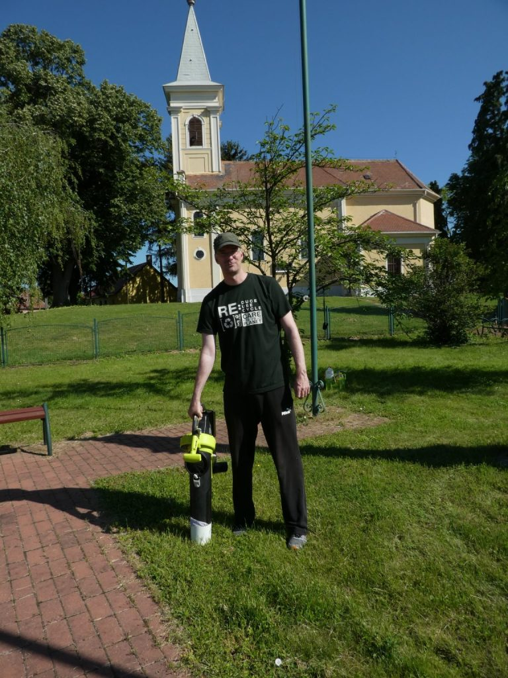 | © Fotó: Torma Attila
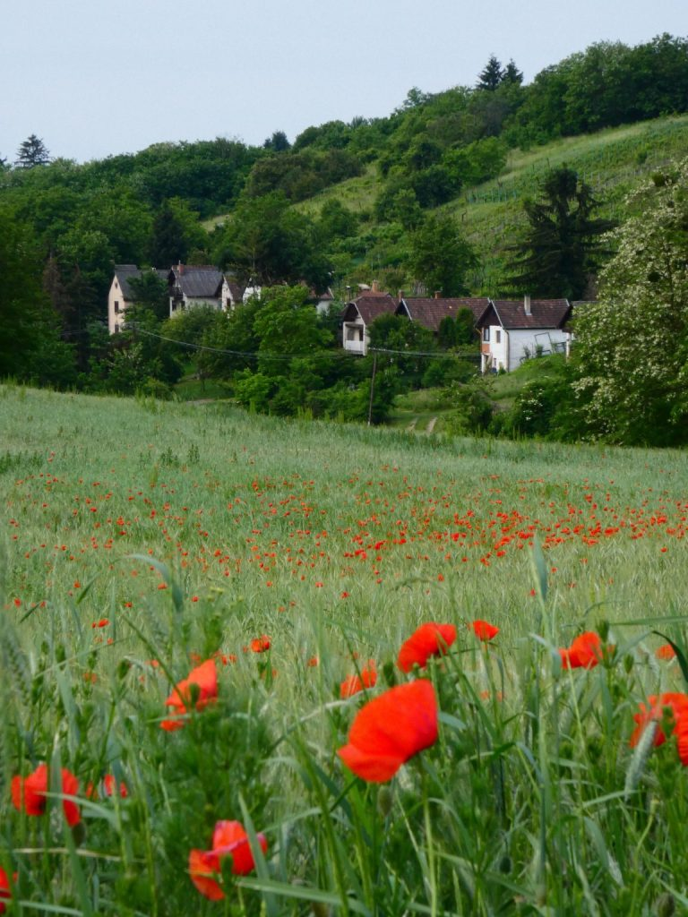 | © Fotó: Lakatos Tamás
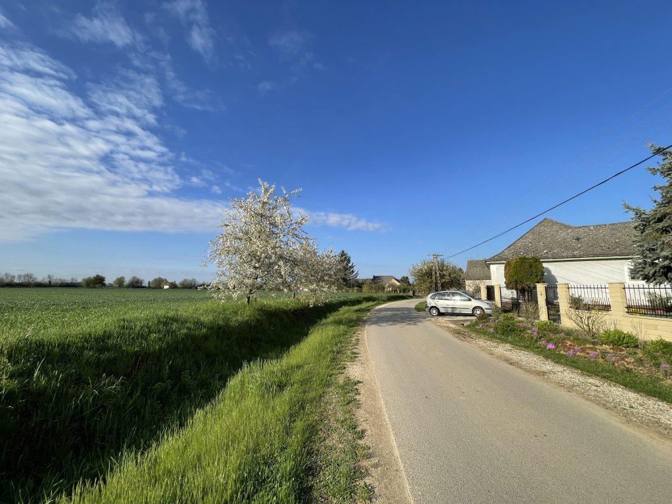 | © Fotó: Lakatos Tamás
Eredeti tartalom: Ökológiai Kutatóközpont
Továbbította: Helló Sajtó! Üzleti Sajtószolgálat
Ez a sajtóközlemény a következő linken érhető el:

